Сетевое производство
B&R на выставке "К 2019": Мониторинг и анализ для улучшения производительности машин
На выставке "К 2019" в зале 12 стенд B16 специалисты B&R продемонстрируют, как при помощи анализа рабочих данных обнаружить и предупредить выход из строя оборудования. Такие решения, как непрерывный мониторинг состояния или программно-аппаратный комплекс Asset Performance Monitor, позволяют машиностроителям и пользователям, занятых в индустрии пластмасс, осуществлять предиктивное техническое обслуживание, чтобы сократить время простоя оборудования. А поддержка всех информационных моделей EUROMAP служит гарантией их простого внедрения.
В дополнение к хорошо зарекомендовавшим себя комплексным решениям для автоматизации машин, B&R представит новый ассортимент продукции, который позволит извлечь максимальную прибыль из машин, используемых в индустрии пластмасс, и реализовать сетевую инфраструктуру для мониторинга и анализа данных. Поддержка всех информационных моделей EUROMAP обеспечивает коммуникацию не только между технологическим оборудованием, но с системами верхнего уровня.
Собранные данные можно использовать для реализации непрерывного мониторинга состояния, который отслеживает износ отдельных компонентов и информирует о том, когда необходимо заменить тот или иной компонент. Это сводит к минимуму упущенную выгоду или дорогостоящее сервисное обслуживание из-за незапланированного простоя.
Машины всегда на связи
Asset Performance Monitor предлагает машиностроителям и пользователям простой способ поддерживать связь со своим оборудованием. Приложение не просто собирает данные, оно включает в себя функции по машинному обучению, анализу больших объемов данных (прим. ред. анг. big data analytics) и решения для бизнес-аналитики. Таким образом легко осуществлять целенаправленные улучшения оборудования, которые в кратчайшие сроки окажут влияние на производительность машины.

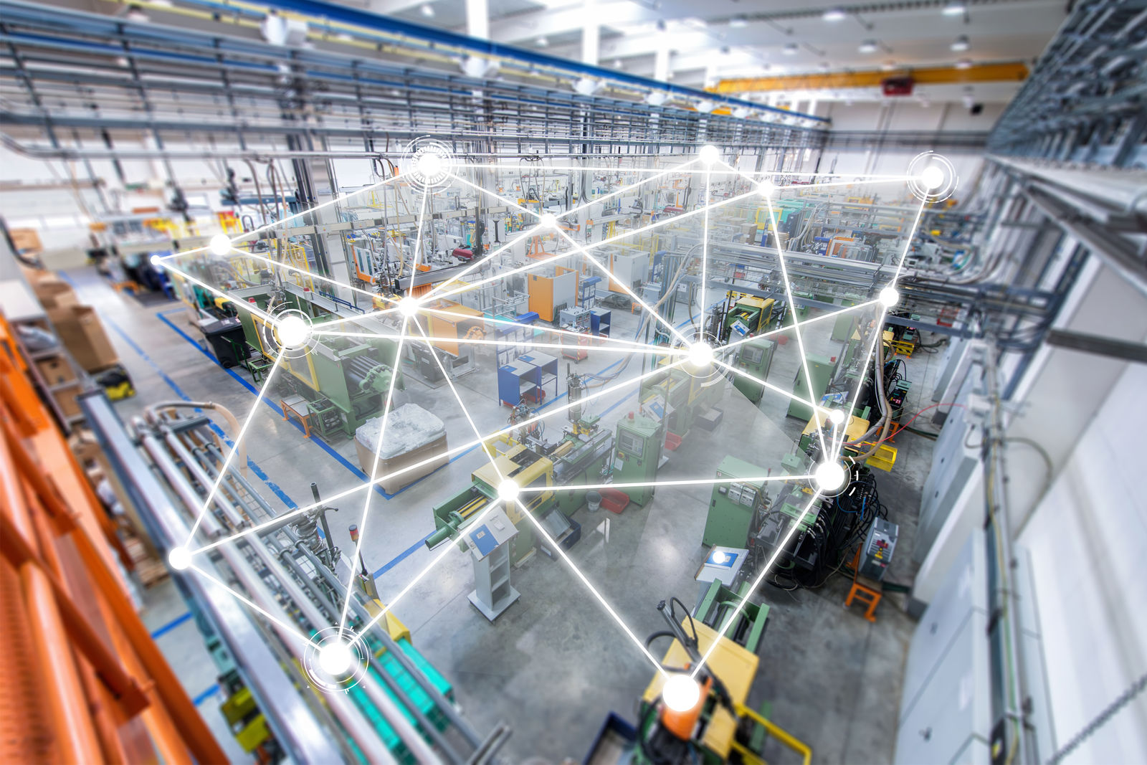
У посетителей выставки появится возможность своими глазами увидеть, как работает раннее обнаружение неисправностей для машин с интегрированной сетевой инфраструктурой.

О компании B&R
Компания B&R специализируется на инновационных решениях в сфере промышленной автоматизации, а также имеет представительства по всему миру со штаб-квартирой в Австрии. Продукция B&R сочетает в себе уникальные инженерные разработки и передовые технологии, и по праву завоевала международное признание и любовь клиентов. В портфолио B&R всегда найдется комплексное решение практически для любой задачи современной промышленности: автоматизация отдельных машин или целых заводов, продвинутое управление движением, визуализация, встроенные технологии безопасности и многое другое. Технологии промышленной полевой шины POWERLINK и openSAFETY, так же, как и мощная среда разработки Automation Studio являются основой постоянного совершенствования техники автоматизации и успеха компании на рынке. Дух инноваций позволяет компании B&R быть на острие прогресса, превосходя самые смелые ожидания своих клиентов.
Более подробную информацию Вы сможете найти на www.br-automation.com.

